

***Защиту прав жителей России обсудили на конференции в Петрозаводске***



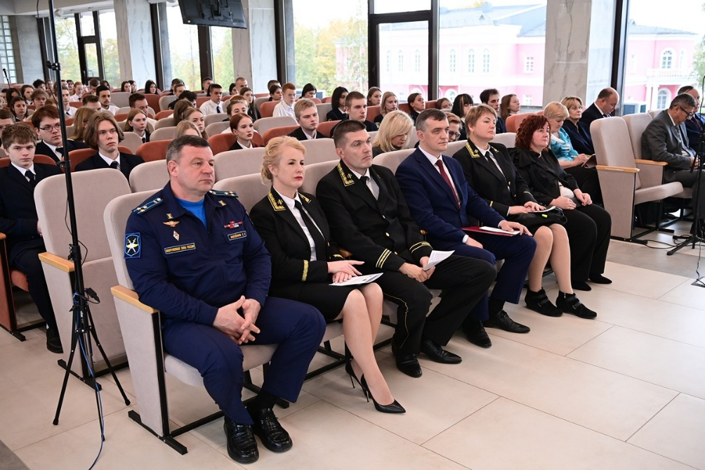

В Петрозаводске прошла Всероссийская научно-практическая конференция «Актуальные вопросы правовой защиты публичных интересов в условиях современных вызовов» с международным участием, приуроченная к Году защитника Отечества в Российской Федерации.

Представители юридическо-правовой сферы России, судьи, студенты Северного института и преподаватели обсуждают актуальные вопросы правовой политики страны в сфере защиты интересов жителей, правовую защиту интересов отдельных категорий граждан — несовершеннолетних, пожилых людей, участников СВО и членов их семей.

Председатель экспертного совета Высшей аттестационной комиссии при Минобрнауки России по праву и политологии, заведующий кафедрой финансового права ***Московского государственного юридического университета имени О.Е. Кутафина, профессор Елена Грачева*** поблагодарила организаторов за приглашение участвовать в конференции и особенно отметила, что юридическому сообществу приходится сегодня работать в условиях нарастающих вызовов современности — технологических, цифровых, политических.

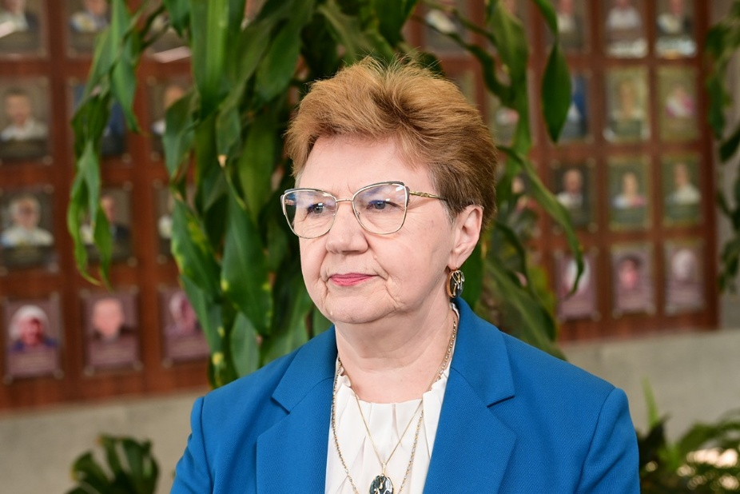

«Конференция научно-практическая, и мы понимаем, что уровень вызовов перед нашей страной таков, что ответить на многие вопросы, решить многие проблемы можно только с помощью глубоких теоретических исследований. Поэтому состояние науки, юридической науки, сегодня является весьма важным и значимым для каждого из нас. Мне хотелось бы сегодня рассказать, с какими проблемами сегодня сталкивается юридическая наука и какие пути решения этих проблем есть. Основная проблема науки в стране и юридической науки в частности — резкое сокращение кандидатов юридических наук и докторов юридических наук. Очевидно, теряется интерес к научным исследованиям, и поэтому организация науки должна быть направлена на то, чтобы повысить ее престиж, для того, чтобы диссертации, которые защищаются, были действительно востребованы и значимы в нашем обществе. Конкретные ответы на все вызовы не могут быть сиюминутными, они должны быть фундаментальными, теоретически обоснованными», — сказала Елена Грачева.

Также подписывайтесь на наш Telegram канал PROфинансы <https://t.me/PROfinanceMSAL>